Skrócona instrukcja aktualizacji oprogramowania
w rejestratorach ICATCH

Do aktualizacji potrzebny jest pendrive o pojemności 8GB. Sformatowany w formacie NTFS. Pliki aktualizacyjne muszą być wypakowane bezpośrednio na pendrive. Inne pliki lub katalogi mogą znajdować się na pendrive. Rejestrator ich nie usunie ani nie będzie używać.

REJESTRATORY objęte procedurą EOL: RAS, RAH, RAV, zakupione w latach 2010-2016 – w razie aktualizacji oprogramowania POZA SERWISEM GŁÓWNYM, mogą ulec uszkodzeniu!!!!!

Zalecamy ściągnięcie paczki aktualizującej wszystkie rejestratory oraz rozpakowanie plików bezpośrednio na pendrive.
Tylko w tym przypadki, rejestrator sam wybierze plik aktualizacyjny!
W rejestratorach RMH ADVANCE, KMH – zalecamy aktualizację firmware z datą 2019.12.30 / 2020.01.03

Przed aktualizacją wymagany jest restart rejestratora, Zalecamy podłączać pendrive do tylnego USB.
W przypadku pytań telefonicznych prosimy dzwonić do serwisantów firmy MERX lub handlowców. Każda osoba jest w stanie pomóc
Numery telefonów:
Serwis: 18 4438660 – wewn 14 / 24
Lub telefony kontaktowe do opiekunów handlowych!
Wszystkie informacje można znaleźć na www.merx.pl!
PROCEDURA AKTUALIZACJI:
- Wszystkie pliki i spakowane paczki aktualizacyjne można znaleźć pod adresem:
http://serwer.merx.pl/
http://serwer.merx.pl/Rejestratory%20AHD%20-%20iCATCH/FIRMWARE/2020_Wszystkie_modele/

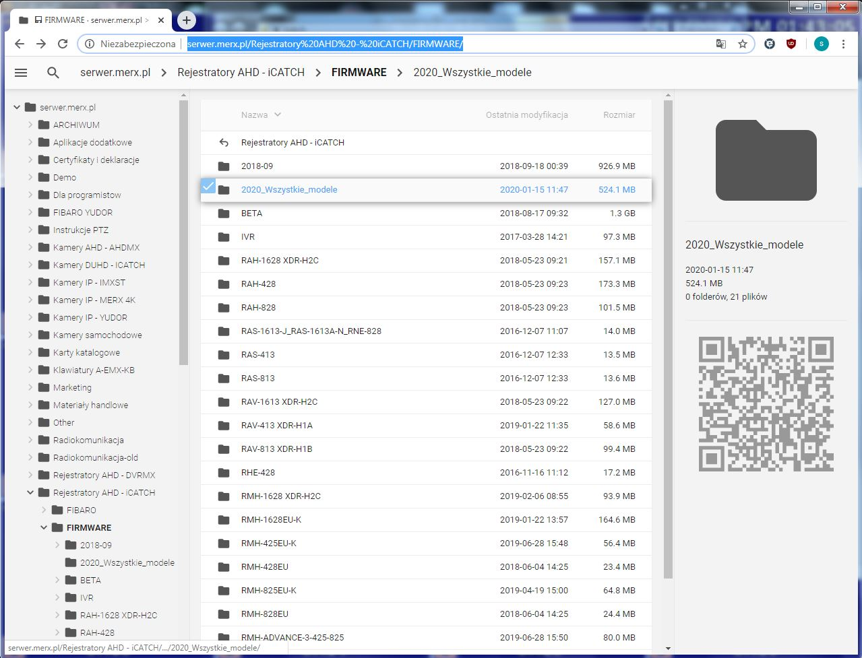

- Zalecamy ściągnięcie spakowanych paczek aktualizacyjnych o nazwach:
ICATCH_paczka_aktualizacyjna_2020_ALL.7z lub
ICATCH_paczka_aktualizacyjna_2020_ALL.zip

Po ściągnięciu, wszystkie pliki rozpakować bezpośrednio na pendrive
3. podłączyć pendrive do portu USB rejestratora
4. wybrać w menu rejestratora: KONFIGURACJA -> USTAWIENIA SYSTEMU->
NARZĘDZIA -> AKTUALIZACJA OPROGRAMOWANIA ->AKTUAKIZACJA Z USB.

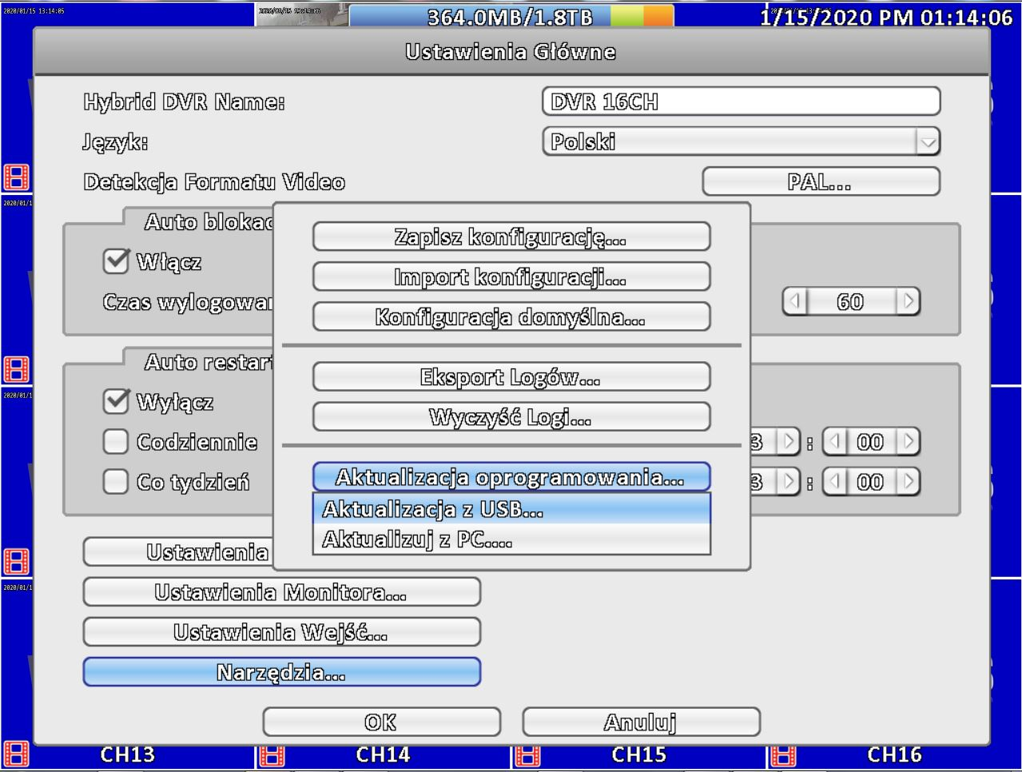
- rejestrator sam wybierze wersję oprogramowania do zainstalowania

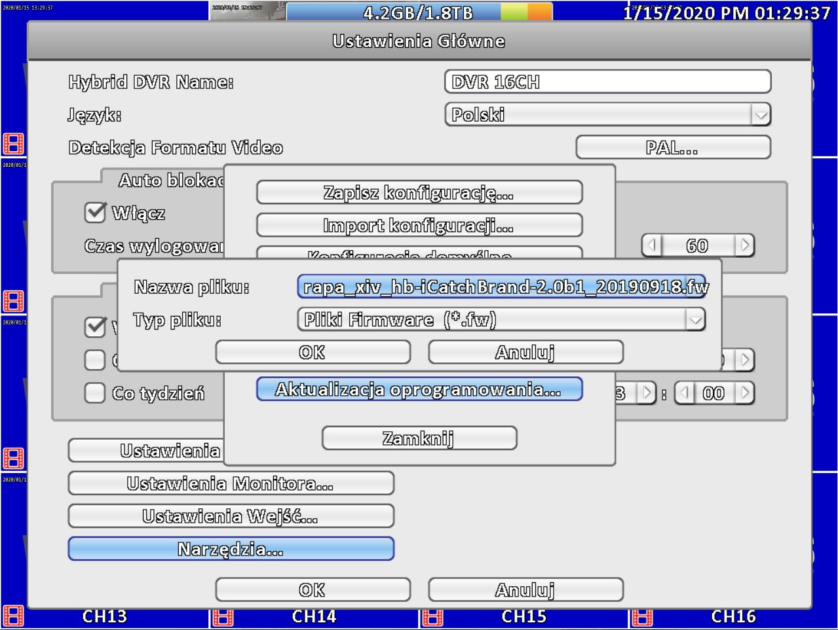
Klikamy OK i potwiedzamy
Rozpoczyna się proces aktualizacji oprogramowania rejestratora, po ponownym uruchomieniu aktualizacja zostaje ukończona.
Po poprawnej aktualizacji, można sprawdzić wersję firmware. Jest ona widoczna w oknie INFORMACJE SYSTEMOWE.

GOTOWE!
UWAGA WAŻNE INFORMACJE:
ZALECAMY ZMIANĘ HASŁA ADMINISTRATORA
ORAZ ZMIANĘ PORTÓW DOMYŚLNYCH HTTP z 80 lub 81 na inne wyższe!!!!

W przypadku braku zmiany hasła administratora – urządzenia mogą być w przyszłości narażone na nieautoryzowane włamania hakerskie.

